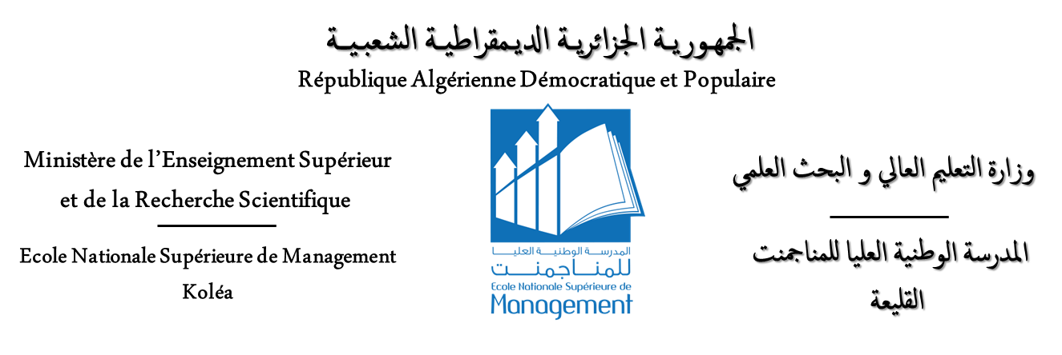

**________________________________________________________________________________**

**LETTRE D’ENGAGEMENT DE L’ENCADREUR**

**PROMOTION 2024 / 2025**

Par la présente, je soussigné (e) :

Nom : ………………………………………………………………………………………………….

Prénom : ……………………………………………………………………………………………….

Accepte de diriger la recherche de l’étudiant (e) :

Nom : ………………………………………………………………………………………………….

Prénom : ………………………………………………………………………………………………

Dans le cadre de la préparation d’un mémoire de Master (Académique/Professionnel) relevant du domaine de Management………………………………………………………………………………

Sa recherche porte sur (intitulé du mémoire de Master) : ………………………………………………………………………………………………………………………………………………………………………………………………………………………………………………………………………………………………………………………………

Signature de l’encadrant (e)